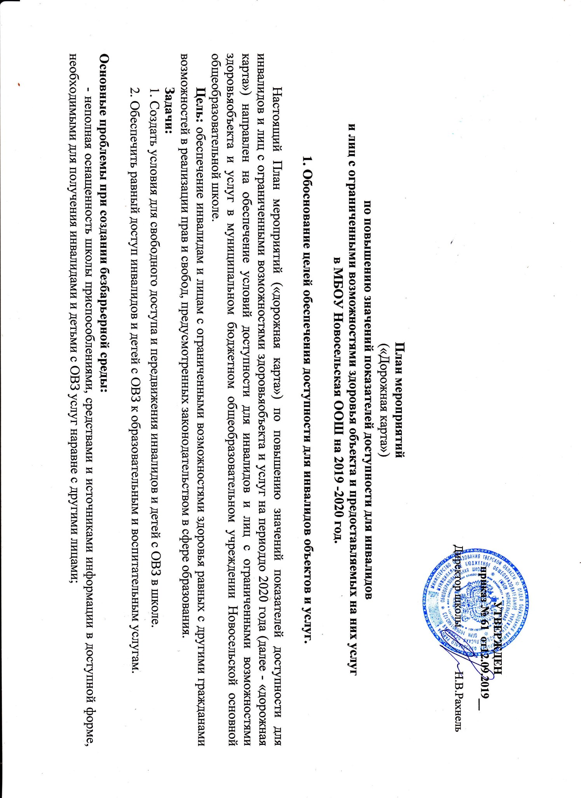

- наличие сотрудников, предоставляющих услуги инвалидам, не прошедших инструктирование или обучение по вопросам, связанным с обеспечением доступности и оказанием при этом помощи инвалидам, и не владеющих необходимыми для этого знаниями и навыками;
- отсутствие в локальных нормативных актах школы разделов по работе с инвалидами;
- недостаточный уровень условий для реализации инклюзивного образования в школе.
Планируемое повышение значений показателей доступности объектов и услуг и сроки их достижения определены в «дорожной карте», исходя из норм и требований:
- Федерального закона от 29 декабря 2012 г. № 273-ФЗ «Об образовании в Российской Федерации» (с последующими изменениями и дополнениями);
- Федерального закона от 24 ноября 1995 г. № 181-ФЗ "О социальной защите инвалидов в Российской Федерации"
- Федерального закона от 1 декабря 2014 г. № 419-ФЗ «О внесении изменений в отдельные законодательные акты Российской Федерации по вопросам социальной защиты инвалидов в связи с ратификацией Конвенции о правах инвалидов»;
- Постановления Правительства Российской Федерации от 26 декабря 2014 г. № 1521 «Об утверждении перечня национальных стандартов и сводов правил (частей таких стандартов и сводов правил), в результате применения которых на обязательной основе обеспечивается соблюдение требований Федерального закона «Технический регламент о безопасности зданий и сооружений»;
- Приказа Министерства регионального развития Российской Федерации от 27 декабря 2011 г. № 605 «Об утверждении свода правил «СНиП 35-01-2001 «Доступность зданий и сооружений для маломобильных групп населения» (СП 59.13330.2012)»;
- Приказа Министерства образования и науки Российской Федерации от 9 ноября 2015 года №1309 «Об утверждении порядка обеспечения условий доступности для инвалидов объектов и предоставляемых услуг в сфере образования, а также оказания им при этом необходимой помощи».
Ожидаемые результаты:
- Обеспечение равного доступа для инвалидов и детей с ОВЗ к образовательным и воспитательным услугам в школе.
- Повышение социальной активности инвалидов и детей с ОВЗ, преодоление социальной разобщенности.
- Повышение качества образования инвалидов и детей с ОВЗ.
Показатели доступности
По состоянию на 01.01.2019 г. в школе:
- общая численность инвалидов и лиц с ОВЗ – 1;
- количество детей с ОВЗ, обучающихся совместно с другими обучающимися – 1(интеллектуальные нарушения, вариант 2));
- количество инвалидов и лиц с ОВЗ, обучающихся на дому – 0;
- количество педагогов, прошедших специальную подготовку для работы с инвалидами – 0;
- количество подготовленных для работ с инвалидами тьюторов, помощников, посредников – 0;
- количество аудиторий и других помещений, приспособленных для обучения инвалидов – 0.

2. Таблица повышения показателей доступности для инвалидов и лиц с ОВЗ объекта и услуг в сфере образования.
№ | Наименование показателя доступности для инвалидов объектов и услуг | Условия достижения запланированных значений показателей доступности для инвалидов объекта и услуг | Должностное лицо, ответственное за мониторинг и достижение запланированных значений
1. | Наличие доступа к объекту инвалидов (установление пандусов, расширение дверных проемов, установление кнопки вызова и т.д.) | При наличии инвалидов и лиц с ОВЗ данного типа | Директор школы
2. | Надлежащее размещение носителей информации, необходимой для обеспечения беспрепятственного доступа инвалидов к объектам предоставления услуги (звуковое и зрительное информирование, информирование через надписи, выполненными рельефно- точечным шрифтом Брайля и на контрастном фоне) | При наличии инвалидов и лиц с ОВЗ данного типа | Директор школы
3. | Предоставление инвалидам услуги, включая допуска на объект сурдопереводчика, тифлопереводчика, тьютера и др. (в зависимости от заболевания инвалида) | При наличии обучающихся с заболеванием - изменение штатного расписания или заключение договоров | Директор школы
4. | Наличие в одном из помещений, предназначенных для проведения массовых мероприятий, индукционных петель и звукоусиливающей аппаратуры | При наличии инвалидов и лиц с ОВЗ данного типа | Директор школы
5. | Предоставление необходимых услуг в дистанционном режиме | Приобретение материально -технического оборудования для предоставления услуг в дистанционном режиме при необходимости | Директор школы
6. | Предоставление услуг при необходимости по месту жительства инвалида | Обучение педагогических работников, повышение их квалификации | Директор школы
7. | Предоставление бесплатно учебников и учебных пособий, иной учебной литературы, а также специальных технических средств обучения коллективного и индивидуального пользования | Приобретение учебной и методической литературы при необходимости | Директор школы

3.Перечень мероприятий, реализуемых для достижения запланированных значений показателей доступности для инвалидов объекта и услуг.
№ | Наименование мероприятия | Ответственные | Срок реализации (поставьте реальные месяц и год) | Планируемые результаты влияния мероприятия на повышение значения показателя доступности для инвалидов объектов и услуг
1. | Создание рабочей группы по разработке мероприятий «Дорожной карты» | Директор школы | Октябрь 2019г. | Определить объем работ по созданию доступной среды для инвалидов
2. | Проведение паспортизации объекта и услуг | Директор школы | Октябрь – Ноябрь 2019 | Разработка и утверждение паспортов доступности объектов и услуг
3. | Внесение в локальные акты разделов по работе с инвалидами | Директор, заместитель директора по УВР | Декабрь 2019 | Конкретизация деятельности пед. работников в организации работы с детьми - инвалидами
4. | Подготовка сметной документации на проведения ремонтных работ | Директор школы | Январь – февраль 2020 годы
Раздел II. Мероприятия по поэтапному повышению значений показателей доступности для инвалидов объектов инфраструктуры (транспортных средств, средств связи и информации), включая оборудование объектов необходимыми приспособлениями
1. | Выявление существующих ограничений и барьеров, препятствующих доступности школьной среды для детей - инвалидов, оценка потребности в устранении | Директор школы | 2019-2020годы | Планирование целевых субсидий на 2019-2021г.г.
2. | Оборудование доступных санитарно-гигиенических помещений | Директор школы | 2019-2020 годы | Повышение доступности детей-инвалидов в образовательное учреждение
Раздел III. Мероприятия по поэтапному повышению значений показателей доступности предоставляемых инвалидам услуг с учетом имеющихся у них нарушенных функций организма, а также по оказанию им помощи в преодолении барьеров, препятствующих пользованию объектами и услугами
1. | Организация оказания образовательных услуг инвалидам (передвигающим на креслах-колясках, с нарушениями опорно-двигательного аппарата, по зрению предоставляются на дому, по заявлению) | Директор школы | 2019-2020годы | Создание доступности социальных услуг
2. | Создание благоприятных, комфортных условий в образовательном учреждении, проведение бесед, круглых столов среди школьников с целью формирования у них толерантного отношения к детям-инвалидам. | Классные руководители | 2019-2020 годы | Удовлетворенность образовательным учреждением
3. | Предоставление необходимых услуг в дистанционном режиме | Директор школы | 2019-2020 годы | Создание доступности
4. | Предоставление услуг при необходимости по месту жительства инвалида | Зам.директора по УВР | 2019-2020 годы | Создание доступности
5. | Предоставление бесплатно учебников и учебных пособий, иной учебной литературы, а также специальных технических средств обучения коллективного и индивидуального пользования | Директор школы | 2019-2020 годы | Создание доступности
Раздел IV. Мероприятия по инструктированию или обучению специалистов, работающих с инвалидами, по вопросам, связанным с обеспечением доступности для них объектов, услуг и оказанием помощи в их использовании или получении (доступу к ним)
1. | Организация проведения инструктирования (обучения) сотрудников учреждения, предоставляющего услуги населению, по вопросам оказания услуг инвалидам в доступных для них форматах | Директор школы | 2019-2020 годы | Повышение качества знаний учителей, работающих с инвалидами
2 | Курсы повышения квалификации и переподготовки педагогов школы.  «Обеспечение доступной среды жизнедеятельности инвалидов».  «Обеспечение безбарьерной среды для руководителей и специалистов организаций, оказывающих услуги в приоритетных сферах жизнедеятельности». | Директор школы | 2020 год

